PLAN INTEGRITETA

Javne ustanove Osnovna škola ''Behaudin Selmanović''
Sarajevo

Sarajevo, novembar 2022. godina

Sadržaj
1. UVOD 4
1.1. Pojam korupcije i Plana integriteta 4
2. OSNOVNE INFORMACIJE O INSTITUCIJI I LICIMA ODGOVORNIM ZA IZRADU I 5
3.RJEŠENJE o imenovanju menadžera integriteta 6
4. Odluka o izradi Plana integriteta i formiranju radne grupe za izradu plana integriteta 8
Član 1. 8
Član 2. 8
Član 3. 8
Član 4. 8
Član 5. 8
Član 6. 9
Član7. 9
Član 8. 9
Član 9. 9
5. Obavijest za radnike JU OŠ ''Behaudin Selmanović'' 10
6. Obavijest o nemogućnosti imenovanja lica ovlaštenog za prijem i postupanje po 11
8. PROGRAM RADA RADNE GRUPE ZA IZRADU PRIJEDLOGA PLANA INTEGRITETA 13
9. Izvještaj radne grupe o stanju integriteta u JU OŠ”Behaudin Selmanović” Sarajevo 15
10. RIZIČNI PROCESI I SPECIFIČNE OBLASTI 19
11. OPĆE/ZAJEDNIČKE OBLASTI 20
1.1. Rizik: Rukovođenje i upravljanje školom Error! Bookmark not defined.
1.2. Rizik: Upravljanje dokumentacijom i podacima 20
Postupci javnih nabavki Error! Bookmark not defined.
1.3. Rizik: Javne nabavke 21
1.4. Rizik: Zapošljavanje 22
1.5. Rizik: Interno prijavljivanje 23
1.6. Rizik: Eksterno prijavljivanje 23
1.7. Rizik: Zaštita prijavitelja 24
12. SPECIFIČNE OBLASTI 25
1.1. Rizik: Postupanje u slučaju vršnjačkog nasilja 25
1.2. Rizik: Pravdanje odsustva 25
1.3. Prevencija digitalnog nasilja 26
13. PLAN UPRAVLJANJA RIZICMA 26
14. ANKETA ZA UPOSLENIKE 34
14.1. Analiza statusa kuo na osnovu anonimne ankete 39
15. ORGANOGRAM INSTITUCIJE, KATALOG RADNIH MJESTA I NIVOI PROCESA DONOŠENJA ODLUKA 44
Radna grupa je u dijelu organizacije izvršila inicijalni pregled i popis: 44
16. KATALOG RADNIH MJESTA PODLOŽNIH KORUPCIJI 49
Izvještaj o nivou integriteta 49
17. ODLUKU o usvajanju Plana integriteta 50
Član 2. 50
Član 3. 50

UVOD

Korupcija je jedan od najvećih izazova našeg vremena, te je globalno prepoznata kao jedna od temeljnih prepreka razvoja društva i demokratije.

Pojam korupcije i Plana integriteta
Prema Zakonu o prevenciji i suzbijanju korupcije, korupcija označava svaku zloupotrebu moći povjerene javnom službeniku ili licu nosiocu funkcije na državnom, entitetskom, kantonalnom nivou, nivou Brčko Distrikta, gradskom ili općinskom nivou, koja može dovesti do privatne koristi. U BiH je do sada usvojeno nekoliko strateških dokumenata za borbu protiv korupcije na državnom, entitetskom i nivou Brčko Distrikta Bosne i Hercegovine, kao i nižim nivoima vlasti.
Borba protiv korupcije je dug i kompleksan proces u kojem nema brzih i jednostavnih rješenja. Potrebno je provoditi kontinuirane aktivnosti, zbog čega je u cilju nadogradnje i kontinuiteta usvojen Plan integriteta za period 2022.-2026. godinu.

Plan integriteta je interni dokumenat u kojem je sadržan skup mjera pravne i praktične prirode kojima se sprječavaju i otklanjaju mogućnosti za nastanak i razvoj različitih oblika koruptivnog ponašanja i korupcije javne institucije. Cilj usvajanja Plana integriteta Javne ustanove Osnovne škole „Behaudin Selmanović“ Sarajevo, kao rezultata postupka samokontrole Škole, je održavanje i poboljšanje integriteta, transparentnosti i profesionalne etike, kojom se utvrđuju, smanjuju, uklanjaju i sprječavaju mogućnosti nastanka i razvoja nepravilnosti u radu, etički i profesionalno neprihvatljivih postupaka i koruptivnih ponašanja i korupcije.

OSNOVNE INFORMACIJE O INSTITUCIJI I LICIMA ODGOVORNIM ZA IZRADU I
SPROVOĐENJE PLANA INTEGRITETA

Naziv institucije: Javna ustanova Osnovna škola ''Behaudin Selmanović'' Sarajevo

Adresa: Viteška 6, Sarajevo E-mail: os.bs.@bih.net.ba Telefon: +387 33 780 020
Prezime i ime direktora: Selmir Fehratović

Prezime i ime menadžera integriteta: Muftić – Arapović Amela

Članovi radne grupe: 1. Fazlagić Alma – član
- Tahić Zahirović Šeherzada – član
- Uglješa Elvira – član
- Zejnilović Zumreta - član

Očekivani završetak: 08.12.2022. godine

Donošenje odluke o usvajanju Plana integriteta: 08.12.2022. godine

JU OŠ“ BEHAUDIN SELMANOVIĆ“
Sarajevo
Broj: 02-1436//22
Sarajevo, 11.11.2022. godine
Na osnovu člana 58. Zakona o prevenciji i suzbijanju korupcije u Kantonu Sarajevo ("Službene novine Kantona Sarajevo" broj: 35/22) i člana 96. Zakona o osnovnom odgoju i obrazovanju Kantona Sarajevo ("Službene novine Kantona Sarajevo" broj: 23/17, 33/17, 30/19, 34/20 i 33/21), direktor Javne ustanove osnovne škole ,,Behaudin Selmanovic" Sarajevo, donosi:

3.RJEŠENJE o imenovanju menadžera integriteta
- Muftić-Arapović Amela, magistar socijalnog rada, rasporedena na radno mjesto socijalni radnik, imenuje se za menadžera integriteta u Javnoj ustanovi osnovnoj školi ,,Behaudin Selmanovic", Sarajevo.

- Dužnost imenovane iz tačke 1. ovog Rješenja je da zajedno sa radnom grupom za izradu Plana integriteta izradi i provodi Plan integriteta kao interni dokument ustanove koji sadrži detaljnu procjenu podložnosti određenih radnih mjesta, radnih procesa i poslova nastanku i razvoju korupcije i drugih oblika pristrasnog postupanja, te skup konkretnih mjera kojima se preveniraju i otklanjaju mogućnosti za nastanak i razvoj korupcije u skladu sa Uputstvom za izradu i provođenje plana integriteta.

- Menadžer integriteta je dužan da sačini:
- upitnik za ispitivanje percepcije i iskustva radnika Škole, u vezi sa koruptivnim ponašanjem radnika Škole;
- da predloži usvajanje, izmjene i dopune Plana integriteta i stara se o njegovoj realizaciji; - da obezbjedi inofrmisanje nadležnih institucija o provedenim aktivnostima u oblasti borbe protiv korupcije u Školi;
- menadžer integriteta za potrebe izrade Plana integriteta usko sarađuje sa članovima Radne grupe, svim radnicima, održava sastanke i prati realizaciju Plana integriteta.

4.U postupanju iz tačke 2. ovog Rješenja, menadžer integriteta je dužan osigurati da plan integriteta učini dostupnim javnosti objavljivanjem na internet stranici, svake druge godine procjenjuje učinkovitost plana integriteta u skladu sa Uputstvom za izradu i provođenje plana integriteta i isti mijenja po potrebama ustanove, izmjene procesa i poslova, razvoja, prelaska · na nove metode rada i drugih promjena koje značajnije utiču na obavljanje djelatnosti ustanove, te sačini Izvještaj o provođenju plana integriteta koji se dostavlja Uredu do 31. marta tekuće godine, za prethodnu godinu.

Obrazloženje
Na osnovu odredbi Zakona o prevenciji i suzbijanju korupcije u Kantonu Sarajevo, odgovorno lice javne ustanove dužno je odrediti menadžera integriteta radi izrade i provodenja Plana integriteta kao internog dokumenta ustanove koji sadrži detaljnu procjenu podložnosti određenih radnih mjesta, radnih procesa i poslova o nastanku i razvoju korupcije i drugih oblika pristrasnog postupanja, te skupa konkretnih mjera

kojima se preveniraju i otklanjaju mogućnosti za nastanak i razvoj korupcije u skladu sa Uputstvom za izradu i provođenje plana integriteta.
Odgovomo lice dužno je osigurati da plan integriteta učini dostupnim javnosti objavljivanjem na internet stranici, svake druge godine procjenjuje učinkovitost plana integriteta u skladu sa Uputstvom za izradu i provođenje plana integriteta i isti mijenja po potrebama ustanove, izmjene procesa i poslova, razvoja, prelaska na nove metode rada i drugih promjena koje značajnije utiču na obavljanje djelatnosti ustanove. Odgovomo lice institucije i zaposleni u instituciji dužni su da menadžeru integriteta, na njegov zahtjev, dostave potrebne podatke i informacije od značaja za izradu i provođenje plana integriteta. Škola je dužna dostaviti Uredu izvještaj o provođenju plana integriteta. Izvještaj Škola dostavlja Uredu do 31. marta tekuće godine, za prethodnu godinu.
Na osnovu dostavljenih planova integriteta, izvještaja o provođenju planova integriteta i preporuka za unaprjeđenje planova integriteta Ured sačnjava izvještaj o donošenju i provodenju planova integriteta u institucijama koji sadrži podatke o provedenim mjerama iz plana integriteta, mjerama koje nisu provedene i razlozima zbog kojih mjere nisu sprovedene. Za donošenje, provođenje i izvještavanje o provođenju plana integriteta odgovomo je lice ustanove. Na osnovu izloženog i na osnovu u preambuli navedenih zakonskih propisa, odlučeno je kao u dispozitivu ovog Rješenja.
PRAVNA POUKA: Protiv ovog Rješenja može se izjaviti žalba Školskom odboru u roku od 8 dana od dana prijema iste.
DIREKTOR
Selmir Fehratović, prof.
Dostavljeno:
- Imenovanoj
- Oglasna ploča Škola
- a/a

JU OŠ“ BEHAUDIN SELMANOVIĆ“
Sarajevo
Broj: 02-1437/22 Datum:11.11.2022.

Na osnovu člana 55. Zakona o prevenciji i suzbijanju korupcije u Kantonu Sarajevo (''Službene novine Kantona Sarajevo'', broj: 35/22 i 44/22), Uputstva za izradu i provođenje Plana integriteta institucije javnog sektora u Kantonu Sarajevo, broj: 02-04-43099-19.1/22 od 20.10.2022. godine, člana 96. Zakona o osnovnom odgoju i obrazovanju (,,Službene novine Kantona Sarajevo'' broj: 23/17, 33/17, 30/19, 34/20, 33/21), direktor Škole donosi:

Odluka o izradi Plana integriteta i formiranju radne grupe za izradu plana integriteta
Javne ustanove osnovne škole ''Behaudin Selmanović''

Član 1.
Donosi se Odluka o formiranju radne grupe za izradu plana integriteta Javne ustanove osnovne škole ''Behaudin Selmanović'' i izradi plana integriteta Javne ustanove osnovna škola ''Behaudin Selmanović''.

Član 2.
Imenuje se radna grupa za izradu prijedloga Plana integriteta u slijedećem sastavu:
  - Muftić – Arapović Amela – menadžer integriteta
  - Fazlagić Alma – član
  - Zejnilović Zumreta – član
  - Uglješa Elvira – član
  - Tahić Zahirović Šeherzada – član

Radna grupa se imenuje na period od 4 (četiri) godine, počev od dana imenovanja.

Član 3.
Radna grupa je dužna u roku od 10 dana od dana imenovanja dostaviti odgovornom licu institucije efikasan i provodljiv Program rada radne grupe za izradu prijedloga plana integriteta.

Član 4.
Radna grupa je dužna da najkasnije do 09.12.2022. godine sačiniti prijedlog Plana integriteta.

Član 5.
Radna grupa je dužna Plan integriteta dostaviti Uredu za borbu protiv korupcije i upravljanje kvalitetom Kantona Sarajevo, u roku od 15 (petnaest) dana od dana donošenja.

Član 6.
Radna grupa je dužna svake 2 (dvije) godine procjenjivati učinkovitost Plana integriteta u skladu sa Uputstvom za izradu i provođenje plana integriteta institucije javnog sektora u Kantonu Sarajevo.

Član7.
Radna grupa je dužna izvještaj o provođenju Plana integriteta dostaviti Uredu za borbu protiv korupcije
i upravljanje kvalitetom Kantona Sarajevo do 31.marta tekuće godine za prethodnu godinu.

Član 8.
Radna grupa će o svakom sastanku sačinit zapisnik.

Član 9.
Odluka stupa na snagu danom donošenja.

Dostavljeno:
-Članovima komisije
-a/a

Direktor
Selmir Fehratović, prof.

JU OŠ“ BEHAUDIN SELMANOVIĆ“
Sarajevo
Broj protokola: 02-1440/22 Sarajevo, 14.11.2022.godine

Obavijest za radnike JU OŠ ''Behaudin Selmanović''

Obavještavamo radnike Javne ustanove Osnovne škole ''Behaudin Selmanović'', da je u skladu sa odredbama Zakona o prevenciji i suzbijanju korupcije u Kantonu Sarajevo („Službene novine Kantona Sarajevo“ broj: 35/22) i Uputstva za izradu i provođenje Plana integriteta institucija javnog sektora u Kantonu Sarajevo broj: 02-04-43099-19.1/22 od 20.10.2022.godine, u Javnoj ustanovi Osnovnoj školi
„Behaudin Selmanović“ u toku postupak izrade Plana integriteta.
Plan integriteta čini skup pravnih i drugih mjera koje se planiraju i preduzimaju radi otklanjanja koruptivnih pojava i sprečavanja nastanka mogućnosti za korupciju u okviru Škole kao cjeline i pojedinačnih radnih mjesta.

U cilju izrade pomenutog Plana, donesena je Odluka o izradi Plana integriteta i formiranju radne grupe za izradu Plana integriteta, kojom su imenovani menadžer integriteta i članovi radne grupe. Za menadžera je imenovana Muftić-Arapović Amela, a za članove: Fazlagić Alma, Zejnilović Zumreta, Uglješa Elvira i Tahić Zahirović Šeherzada.

Cilj donošenja Plana integriteta je procijeniti koji su radni procesi i poslovi naročito podložni korupciji i drugim oblicima narušavanja integriteta, utvrditi vrste rizika od korupcije i drugih oblika narušavanja integriteta za radna mjesta, radne procese i poslove, kao i predložiti i preduzeti preventivne mjere za smanjenje rizika od korupcije i drugih oblika narušavanja integriteta i odrediti rokove za sprovođenje preventivnih mjera.

U svrhu izrade Plana integriteta, svaki radnik u Školi je dužan da pomaže i aktivno učestvuje sa menadžerom i članovima radne grupe na izradi pomenutog Plana. Radnici škole će biti detaljno informisani o planiranim aktivnostima neophodnim za pripremu Plana integriteta Škole.

Direktor škole

Selmir Fehratović, prof. Dostavljeno:
- na oglasnu ploču
-a/a

JU OŠ“ BEHAUDIN SELMANOVIĆ“
Sarajevo
Broj protokola: 02-1440-1/22 Sarajevo, 14.11.2022.godine

Obavijest o nemogućnosti imenovanja lica ovlaštenog za prijem i postupanje po
prijavama korupcije

U JU OŠ „Behaudin Selmanović“ Sarajevo na radnom mjestu sekretara škole zaposlena je radnica, koja ima završen VI stepen stručne spreme, Pravni fakultet i stručni naziv - pravnik.

U Zakonu o prevenciji i suzbijanju korupcije u Kantonu Sarajevo propisano da za prijem prijava korupcije i za postupanje po prijavama korupcije „navedeno ovlašteno lice mora imati VII stepen stručne spreme, završen pravni fakultet sa 240 ECTS bodova ili ekvivalent“.

Tražili smo upute od Ministarstva pravde i uprave Kantona Sarajevo (upit je poslat 29.09.2022. godine) i Ministarstva za odgoj i obrazovanje Kantona Sarajevo (upit je poslat 29.09.2022. godine), na koji način postupiti, a ispoštovati Zakon o prevenciji i suzbijanju korupcije u Kantonu Sarajevo. Dana 20.10.2022. godine od Ministarstva pravde i uprave Kantona Sarajevo dobili smo slijedeći odgovor:

U članu 31. jasno su definisani uslovi koje ovlašteno lice ili ovlaštena lica za prijem i postupanje po prijavama korupcije moraju ispunjavati. S obzirom na predviđene radnje utvrđene u članu 34. Zakona, koje ovlašteno lice odnosno lica za prijem i postupanje sa prijavama preduzima, ovo ministarstvo je pri izradi ovog zakona zauzelo stav da takve radnje može obavljati samo lice koje ima VII stepen stručne spreme, završen pravni fakultet sa 240 ECTS bodova ili ekvivalent, što je u toku javne rasprave na nacrt Zakona sugerisao i Transparency International Bosne i Hercegovine.

Poduzimanje gore navedenih radnji podrazumjeva poznavanje širokog spektra propisa, a što se može očekivati samo od lica navedene visoke stručne spreme, kao što su primjera radi poznavanje propisa o zaštiti ličnih podataka, propisi koji se tiču disciplinske i materijalne odgovornosti prijavljenog lica, propisi koji se odnose na izvršenje prekršaja i krivičnih djela. U krajnjem slučaju, ovlašteno lice je po prijemu prijave korupcije dužno prepoznati da li ista sadrži elemente koji upućuju na disciplinsku odgovornost prijavljenog lica, prekršaj ili krivično djelo, te takvu prijavu proslijediti nadležnim organima, u Zakonu utvrđenom roku, što podrazumijeva i saradnju sa organima utvrđenim u članu 34. Zakona. Shodno gore navedenom, a u cilju pravilne primjene Zakona, te uzimajući u obzir imperativni karakter norme u članu
- Zakona, ovo ministarstvo ne može dati bilo kakvu drugu uputu od one koja je propisana u navedenom članu Zakona.

Dana 07.11.2022. godine od Ministarstva za odgoj i obrazovanje Kantona Sarajevo dobili smo slijedeći odgovor: Molimo Vas da se upitom obratite Ministarstvu pravde i uprave Kantona Sarajevo, koje je u svojstvu predlagača Zakona o prevenciji i suzbijanju korupcije u Kantonu Sarajevo („Službene novine Kantona Sarajevo“, broj 35/22) i ima nadležnost za tumačenje istog. Od Ureda za borbu protiv korupcije i upravljanje kvalitetom Kantona Sarajevo još nismo dobili odgovor (upit je poslat 11.11.2022. godine).Na osnovu gore navedenog, Škola još uvijek nije imenovala lice za prijem prijava korupcije i za postupanje po prijavama korupcije.

Direktor:
Selmir Fehratović, prof

JU OŠ“ BEHAUDIN SELMANOVIĆ“
Sarajevo
Broj: 02 - 1446 / 22
Datum: 15.11.2022.

7. PROGRAM IZRADE PLANA INTEGRITETA JAVNA INSTITUCIJA: Javna ustanova Osnovna škola ''Behaudin Selmanović'' ODGOVORNO LICE: Selmir Fehratović
MENADŽER INTEGIRTETA: Amela Muftić – Arapović ČLANOVI RADNE GRUPE:
  - Muftić – Arapović Amela
  - Fazlagić Alma
  - Zejnilović Zumreta
  - Uglješa Elvira
  - Tahić – Zahirović Šeherzada

DATUM DONOŠENJA ODLUKE: 11.11.2022. DATUM POKRETANJA PROGRAMA: 11.11.2022.
POČETAK IZRADE PLANA INTEGRITETA: 14.11.2022. DATUM ODOBRAVANJA PROGRAMA RADA: 16.11.2022. OČEKIVANI ZAVRŠETAK: 08.12.2022.

U skladu sa članom 7. Stav (9.) Uputstva za izradu i provođenje Plana integriteta institucija javnog sektora u Kantonu Sarajevo broj: 02-04-43099-19.1/22 od dana 20.10.2022. godine, direktor JU OŠ ''Behaudin Selmanović'' Sarajevo, na prijedlog Radne grupe, imenovane Odlukom broj: 02-1437/22 od dana 11.11.2022 godine, odobrava

PROGRAM RADA RADNE GRUPE ZA IZRADU PRIJEDLOGA PLANA INTEGRITETA
JU OŠ ''BEHAUDIN SELMANOVIĆ'' SARAJEVO

Br. | FAZA 1 – Organizacija i planiranje procesa izrade plana integriteta  MJERA/AKTIVNOST | ODGOVORNA OSOBA | ROK
1. | Donošenje Odluke o izradi Plana  integriteta i formiranju radne grupe za izradu plana integriteta | Direktor škole | 11.11.2022. godine
.2. | Donošenje Rješenja o određivanju  menadžera integriteta | Direktor škole | 11.11.2022. godine
3. | Obavijest uposlenicima o preduzimanju aktivnosti usmjerenih na  izradu plana integriteta | Direktor škole | 14.11.2022. godine
4. | Priprema Programa rada radne grupe | Radna grupa | 15.11.2022. godine
5. | Odobravanje Programa radne grupe | Direktor škole | 16.11.2022. godine
Br. | FAZA 2 – Identifikacija, analiza, ocjena i rangiranje rizika:  MJERA/AKTIVNOST | ODGOVORNA OSOBA | ROK
1. | Početna procjena stanja integriteta | Radna grupa | 17.11.2022. godine
2. | Prikupljanje neophodne dokumentacije  za izradu plana integriteta | Radna grupa | 17.11.2022. godine
3. | Pregled i analiza dokumentacije u vezi  sa procjenom izloženosti i otpornosti institucije rizicima | Radna grupa | 18.11.2022. godine
4. | Provođenje anonimne ankete i intervjua za samoprocjenu integriteta institucije | Radna grupa/uposleni institucije | 24.11.2022. godine
5. | Identifikacija i analiza faktora rizika | Radna grupa | 28.11.2022. godine
6. | Identifikacija i analiza postojećih kontrolnih mehanizama za onemogućavanje nastanka i razvoja  rizika | Radna grupa | 28.11.2022. godine
7. | Procjena i rangiranje rizika | Radna grupa | 30. 11. 2022. godine
Br. | FAZA 3 – Izrada plana za upravljanje rizicima  MJERA/AKTIVNOST | ODGOVORNA OSOBA | ROK
1. | Izrada prijedloga mjera za  unaprjeđenje integriteta i određivanje prioriteta predloženih mjera | Radna grupa | 02. 12. 2022. godine
2. | Izrada i podnošenje Izvještaja o stanju  integriteta u instituciji | Radna grupa | 07. 12. 2022. godine

Br. | FAZA 4 – Usvajanje plana integriteta:  MJERA/AKTIVNOST | ODGOVORNA OSOBA | ROK
1. | Priprema i dostavljanje rukovodiocu  institucije prijedloga plana integriteta | Radna grupa | 07. 12. 2022. godine
2. | Usvajanje plana integriteta | Direktor škole | 08. 12. 2022. godine
3. | Upućivanje prijedloga Plana integriteta  Uredu na procjenu | Direktor škole | 08. 12. 2022. godine

JU OŠ“ BEHAUDIN SELMANOVIĆ“
Sarajevo
Broj: 02-1507/22 Datum: 07. 12. 2022.

Izvještaj radne grupe o stanju integriteta u JU OŠ”Behaudin Selmanović” Sarajevo

Radna grupa za izradu Plana integriteta JU OŠ „Behaudin Selmanović“ : Muftić-Arapović Amela, Uglješa Elvira, Zejnilović Zumreta, Fazlagić Alma i Tahić Zahirović Šeherzada, imenovana Odlukom direktora JU OŠ „Behaudin Selmanović“ broj: 02-1437/22 od 11.11.2022. godine, sačinila je dana 07.12.2022. godine Izvještaj o stanju integriteta u JU Osnovna škola „Behaudin Selmanović“ Sarajevo.

Izvještaj o integritetu urađen je na osnovu Zakona o prevenciji i suzbijanju korupcije u Kantonu Sarajevo ( „Službene novine Kantona Sarajevo“ broj: 35/22 i 44/22) i Uputstva za izradu i provođenje Plana integriteta institucija javnog sektora u Kantonu Sarajevo broj: 02-04-43099-19/22 od 20.10.2022. godine.
Radna grupa održala je tri sastanka. Izradila je i Program rada radne grupe.
U toku svog rada Radna grupa je identifikovala procese koji mogu biti rizični i koji mogu narušavati integritet Škole.
Kao rizici ističu se procesi iz opće i specifične sfere djelovanja Škole, a koji će kao takvi biti predmet Plana integriteta Škole.
Da bi se dobili što precizniji podaci o stanju integriteta škole, radna grupa je dana 24.11.2022. godine, dostavila anketu svim radnicima (za ukupno 47 radnika), a rok za idostavljanje popunjenih upitnika je bio 3 dana. Upitnik je bio anoniman i analiza istog nalaze se u sastavu Izvještaja o stanju integriteta Škole.
Radna grupa je kroz anketni upitnik za sve radnike identifikovala i procijenila moguće rizike za pojedine procese.
Na osnovu analize dobijenih podataka može se zaključiti da u Školi ne postoje rizici osjetljivosti i ekstremne osjetljivosti na koruptivno ponašanje i djelovanje. Svi procesi koji se odvijaju u Školi su u skladu sa zakonskim, podzakonskim propisima, kao i internim propisima i uredbama.
Postoje neke slabosti i nedostaci, za koje su date preporuke za njihovo otklanjanje, koje su navedene u Plana integriteta.

  - ZAKONSKI OKVIR I INTERNI PROPISI
Normativni akti kojima se reguliše rad Škole su:
Zakoni:
- Okvirni zakon o Osnovnom i srednjem obrazovanju u Bosni i Hercegovini
- Zakon o osnovnom odgoju i obrazovanju Kantona Sarajevo
- Zakon o radu
- Zakon o upravnom postupku
- Zakon o javnim nabavkama
- Zakon o računovodstvu i revizji
- Zakon o budžetima u Federaciji BiH
- Zakon o trezoru Federacije BiH
- Zakon o jedinstvenom sistemu ragistracije kontrole i naplate doprinosa
- Zakon o porezu na dohodak
- Zakon o penzijskom i invalidskom osiguranju
- Zakon o zdravstvenom osiguranju
- Zakon o prevenciji i suzbijanju korupcije u Kantonu Sarajevo

Uredbe:
- Uredba sa zakonskom snagom o ustanovama
- Uredba o računovodstvu budžeta u F BiH
- Uredba o naknadama koje nemaju karakter plaće
- Uredba o naknadama troškova za službena putovanja
- Uredba o utvrđivanju vlastitih prihoda, načina i rokova raspodjele

- Opći kolektivni ugovor za teritoriju Federacije Bosne i Hercegovine
- Kolektivni ugovor za djelatnosti predškolskog odgoja i osnovnog odgoja i obrazovanja u Kantonu
Sarajevo

- Pedagoški standardi i normativi za osnovnu školu

Pravilnici:
- Pravilnik o izboru, imenovanju i načinu rada školskih i nadzornih odbora osnovnih škola Kantona
Sarajevo
- Pravilnik o izboru i imenovanju direktora osnovnih škola u Kantonu Sarajevo
- Pravilnik sa kriterijima za iskazivanje prestanka potrebe za zaposlenicima koji su djelimično ili potpuno
ostali bez radnih zadataka i postupak popune upražnjenih radnih mjesta u osnovnim i srednjim školama
kao javnim institucijama na području Kantona Sarajevo
- Pravilnik sa kriterijima za prijem zaposlenika u radni odnos u predškolskim ustanovama, osnovnim
i srednjim školama kao javnim ustanovama na području Kantona Sarajevo
- Pravilnik o ocjenjivanju, napredovanju i sticanju stručnih zvanja odgajatelja, profesora/nastavnika
i stručnih saradnika u predškolskim ustanovama, osnovnim, srednjim školama i domovima učenika
- Pravilnik o sadržaju i načinu vođenja pedagoške dokumentacije i evidencije u osnovnim školama
Kantona Sarajevo
- Pravilnik o stručnom usavršavanju odgajatelja, profesora/nastavnika i stručnih saradnika u
predškolskim
ustanovama, osnovnim, srednjim školama i domovima učenika
- Pravilnik o polaganju stručnog ispita odgajatelja, nastavnika i stručnih saradnika
- Pravilnik o praćenju, vrednovanju i ocjenjivanju učenika osnovnih i srednjih škola Kantona Sarajevo
- Pravilnik o organizaciji i realizaciji izleta, studijskih posjeta, ekskurzija, kampovanja/logorovanja,
društveno/korisnog rada, škole u prirodi i drugih oblika odgojno-obrazovnog rada u osnovnim i
srednjim školama
- Pravilnik o knjigovodstvu u F BiH
- Pravilnik o utvrđivanju i načinu vođenja registra budžetskih korisnika u F BiH
- Pravilnik o obliku, sadržaju, načinu popunjavanja i predaji izjave o fiskalnoj odgovornosti
- Pravilnik o kriterijima za rashodovanje, otpis, knjiženje viškova i manjkova stalnih sredstava i sitnog
Inventara i otpis potraživanja

Interni akti škole:
- Pravila škole
- Pravilnik o radu
- Pravilnik o plaćama, dodacima na platu i naknadama
- Pravilnik o organizaciji i sistematizaciji radnih mjesta u školi
- Pravilnik o internom prijavljivanju korupcije
- Pravilnik o zaštiti na radu
- Pravilnik o video nadzornom sistemu
- Procjena ugroženosti i Plan zaštite od požara sa Planom evakuacije
- Pravilnik o javnim nabavkama roba, usluga i radova
- Pravilnik o postupku direktnog sporazuma
- Pravilnik o kućnom redu

Poslovnici:
- Poslovnik o radu školskog odbora
- Poslovnik o radu stručnih organa škole
- Poslovnik o radu konkursne Komisije
- Poslovnik o radu Komisije za zbrinjavanje radnika za čijim radom je potpuno ili djelimično prestala
potreba u školi
- Poslovnik o radu Vijeća roditelja

RIZIČNI PROCESI I SPECIFIČNE OBLASTI

1. Opće/zajedničke oblasti
Rizik/rizični proces | Upravljanje i rukovođenje imovinom
Rizik/rizični proces | Zaštita povjerljivih podataka i informacija
Rizik/rizični proces | Upravljanje javnim nabavkama
Rizik/rizični proces | Zapošljavanje
Rizik/rizični proces | Interno prijavljivanje
Rizik/rizični proces | Eksterno prijavljivanje
Rizik/rizični proces | Zaštita prijavitelja
2. Specifične oblasti
Rizik/rizični proces | Postupanje u slučaju vršnjačkog nasilja
Rizik/rizični proces | Pravdanje odsustva
Rizik/rizični proces | Prevencija digitalnog nasilja

OPĆE/ZAJEDNIČKE OBLASTI

Upravljanje imovinom
Rizik: Raspolaganje i nadzor nad korištenjem materijalnih sredstava

Br. | Faktori/Izvori rizika:  Sistemski (S) Organizacijski (O) Individualni (I) Radno-procesni i  proceduralni (P) | Postojeće mjere/kontrolni mehanizmi na snazi u instituciji | Analiza rizika:  -Kontrolisan  -Djelimično kontrolisan  -  Nekontrolisan | Ocjena vjerovatnoće nastanka korupcije | Ocjena posljedice nastanka korupcije | Intenzitet  rizika
1.  2. | Mogućnost zloupotrebe materijalnih sredstava od strane uposlenika (S)  Nedovoljan nadzor nad korištenjem i upotrebom materijalnih sredstava (O) | Zakon o radu FBiH | Djelimično kontrolisan | 1 | 3 | Umjeren

Upravljanje dokumentacijom i podacima

Rizik: Zaštita povjerljiih podataka i informacija

Br. | Faktori/Izvori rizika:  Sistemski (S) Organizacijski (O) Individualni (I) Radno-procesni i  proceduralni (P) | Postojeće mjere/kontrolni mehanizmi na snazi u instituciji | Analiza rizika:  -Kontrolisan  -Djelimično kontrolisan  -  Nekontrolisan | Ocjena vjerovatnoće nastanka korupcije | Ocjena posljedice nastanka korupcije | Intenzitet  rizika
1.  2.  3. | Uposlenici nisu upoznati sa načinom upravljanja povjerljivim informacijama i podacima (O)  Ne postoji registar evidentiranih zaštićenih podataka i resursa (O) Prostorni kapaciteti za čuvanje informacija nisu odgovarajući | Pravilnik o kancelarijskom poslovanju u FBiH  Zakon o  arhivskoj građi  Zakon o radu FBiH | Djelimično kontrolisan | 2 | 4 | Umjeren

Upravljanje javnim nabavkama

Rizik: Provođenje postupka javnih nabavki

Br. | Faktori/Izvori rizika:  Sistemski (S) Organizacijski (O) Individualni (I) Radno-procesni i  proceduralni (P) | Postojeće mjere/kontrolni mehanizmi na snazi u instituciji | Analiza rizika:  -Kontrolisan  -Djelimično kontrolisan  -  Nekontrolisan | Ocjena vjerovatnoće nastanka korupcije | Ocjena posljedice nastanka korupcije | Intenzitet  rizika
1.  2. | Neadekvatno sprovođenje postupka javnih nabavki (S)  Prekoračenje i zloupotreba službenih nadležnosti (S) | Zakon o javnim  nabavkana BiH | Djelimično kontrolisan | 1 | 3 | Umjeren

Upravljanje ljudskim resursima

Rizik: Zapošljavanje

Br. | Faktori/Izvori rizika:  Sistemski (S) Organizacijski (O) Individualni (I) Radno-procesni i  proceduralni (P) | Postojeće mjere/kontrolni mehanizmi na snazi u instituciji | Analiza rizika:  -Kontrolisan  -Djelimično kontrolisan  -  Nekontrolisan | Ocjena vjerovatnoće nastanka korupcije | Ocjena posljedice nastanka korupcije | Intenzitet rizika
1.  2.  3. | Neadekvatno sprovođenje postupaka prijema u radni odnos (S)  Nedovoljna obučenost članova komisije (I)  Prekoračenje i zloupotreba nadležnosti članova komisije i direktora (S) | Zakon o radu FBiH  Primjena Pravilnika s kriterijima za prijem radnika u radni odnos u osnovnim školama kao javnim ustanovama na području Kantona Sarajevo (,,Službene novine Kantona Sarajevo'' broj:12/22, 22/22)  Uredba o jedinstvenim kriterijima i pravilima za zapošljavanje branilaca i članova njihovih porodica u institucijama u Kantonu Srajevo | Kontrolisan | 1 | 2 | Nizak

Djelotvorno postupanje po prijavama korupcije, etički i profesionalno neprihvatljivih postipaka

Rizik: Interno prijavljivanje

Br. | Faktori/Izvori rizika:  Sistemski (S) Organizacijski (O) Individualni (I) Radno-procesni i  proceduralni (P) | Postojeće mjere/kontrolni mehanizmi na snazi u instituciji | Analiza rizika:  -Kontrolisan  -Djelimično kontrolisan  -  Nekontrolisan | Ocjena vjerovatnoće nastanka korupcije | Ocjena posljedice nastanka korupcije | Intenzitet  rizika
1.  2.  3. | Neadekvatan sistem internog prijavljivanja narušavanja integriteta (O)  Neprijavljivanje narušavanja integriteta od strane radnika (I)  Netransparentno postupanje po internim  prijavama (P,I) | Etički kodeks  Pravilnik o radu  Pravilnik o disciplinskoj i materijalnoj odgovornosti  P | Djelimično kontrolisan | 1 | 1 | Nizak

Rizik: Eksterno prijavljivanje

Br. | Faktori/Izvori rizika:  Sistemski (S) Organizacijski (O) Individualni (I) Radno-procesni i  proceduralni (P) | Postojeće mjere/kontrolni mehanizmi na snazi u instituciji | Analiza rizika:  -Kontrolisan  -Djelimično kontrolisan  -  Nekontrolisan | Ocjena vjerovatnoće nastanka korupcije | Ocjena posljedice nastanka korupcije | Intenzitet  rizika
1.  2.  3. | Sistem eksternog prijavljivanja nije dovoljno prepoznat od strane stranaka. (I)  Neprijavljivanje uočenog narušavanja integriteta od strane stranke. (I)  Netransparentno postupanje po eksternim prijavama (P, I) | Zakon o prevenciji i suzbijanju korupcije u Kantonu Sarajevo  Pravilnik o disciplinskoj i materijalnoj odgovornosti | Djelimično kontrolisan | 1 | 2 | Nizak

Rizik: Zaštita prijavitelja

Br. | Faktori/Izvori rizika:  Sistemski (S) Organizacijski (O) Individualni (I) Radno-procesni i  proceduralni (P) | Postojeće mjere/kontrolni mehanizmi na snazi u instituciji | Analiza rizika:  -Kontrolisan  -Djelimično kontrolisan  -  Nekontrolisan | Ocjena vjerovatnoće nastanka korupcije | Ocjena posljedice nastanka korupcije | Intenzitet  rizika
1.  2. | Radnici neprijavljuju narušavanje integriteta zbog mogućnost postojanja straha od štetnih posljedica (I)  Nisu uspostavljene jasne procedure zaštite prijavitelja narušavanja integriteta (O,P) | Zakon o prevenciji i suzbijanju korupcije u Kantonu Sarajevo  Zakon o radu Etički kodeks Pravilnik o radu | Djelimično kontrolisan | 1 | 3 | Umjeren

SPECIFIČNE OBLASTI

Prevencija društveno neprihvatljivog ponašanja

Rizik: Postupanje u slučaju vršnjačkog nasilja

Br. | Faktori/Izvori rizika:  Sistemski (S) Organizacijski (O) Individualni (I) Radno-procesni i proceduralni (P) | Postojeće mjere/kontrolni mehanizmi na snazi u instituciji | Analiza rizika:  -Kontrolisan  -Djelimično kontrolisan  -  Nekontrolisan | Ocjena vjerovatnoće nastanka korupcije | Ocjena posljedice nastanka korupcije | Intenzitet  rizika
1.  2. | Nekonzistentna primjena smjernica o postupanju nasilja nad djecom u BiH (S)  Neadekvatna saradnja sa roditeljima/starateljima (I) | Smjernice za postupanje u slučajevima nasilja nad djecom u BiH  Pravila škole | Djelimično kontrolisan | 2 | 2 | Umjeren

Prevencija zloupotreba pravdanja odsustva

Rizik: Pravdanje odsustva

Br. | Faktori/Izvori rizika:  Sistemski (S) Organizacijski (O) Individualni (I) Radno-procesni i proceduralni (P) | Postojeće mjere/kontrolni mehanizmi na snazi u instituciji | Analiza rizika:  -Kontrolisan  -Djelimično kontrolisan  -  Nekontrolisan | Ocjena vjerovatnoće nastanka korupcije | Ocjena posljedice nastanka korupcije | Intenzitet  rizika
1.  2. | Neodgovorno ponašanje roditelja/staratelja prilikom pravdanja izostanaka (ne donošenje validnog opravdanja u predviđenom roku za pravdanje izostanaka)  Pravdanje izostanaka učenicima koji imaju specijalni status – perspektivni sportista (zloupotreba statusa) | Zakon o osnovnom obrazovanju Kantona Sarajevo  Pravilnik o praćenju, vrednovanju i ocjenjivanju učenika osnovnih i srednjih škola u Kantonu Sarajevo  Pravila škole | Djelimično kontrolisan | 2 | 2 | Umjeren

Prevencija digitalnog nasilja

Br. | Faktori/Izvori rizika:  Sistemski (S) Organizacijski (O) Individualni (I) Radno-procesni i proceduralni (P) | Postojeće mjere/kontrolni mehanizmi na snazi u instituciji | Analiza rizika:  -Kontrolisan  -Djelimično kontrolisan  -  Nekontrolisan | Ocjena vjerovatnoće nastanka korupcije | Ocjena posljedice nastanka korupcije | Intenzitet  rizika
1.  2. | Nekonzistentna primjena smjernica o postupanju nasilja nad djecom u BiH  Neadekvatna saradnja sa roditeljima/starateljima | Smjernice za postupanje u slučajevima nasilja nad djecom u BiH  Pravila škole | Djelimično kontrolisan | 2 | 2 | Umjeren

PLAN UPRAVLJANJA RIZICMA

Naziv rizika / rizičnog procesa | Faktori rizika | Opis mjere | Izvor mjere | Prioritet mjere: Visok prioritet (V)  Srednji prioritet (S)  Niski  prioritet (N) | Izvršilac mjere i rok za provođenje mjere | Procjena eventualn ih troškova | Indikatori / očekivani rezultati

Raspolaganje i nadzor nad korištenjem materijalnih sredstava | Mogućnost zloupotrebe materijalnih sredstava od strane uposlenika (S)  Nedovoljan nadzor nad korištenjem i upotrebom materijalnih sredstava (O) | Upoznavanje radnika sa uzrocima i posljedicama zloupotrebe materijalnih sredstava  Planirati i provoditi redovan nadzor | Radnopreces ni i organizacioni  Radnoproces ni i organizacioni | Visok  Visok | Direktor škole novembar, 2023. godine  Sekretar škole Kontinuirano | Ne postoje dodatni troškovi  Ne postoje dodatni  troškovi | Radnici upoznati sa uzrocima i posljedicama zloupotrebe sredstava (broj i datum akta, po kojem je dato obavještenje)  Zapisnik o izvršenom internom nadzoru
Zaštita povjerljiih podataka i informacija | Uposlenici nisu upoznati sa načinom upravljanja povjerljivim informacijama i podacima (O)  Ne postoji registar evidentiranih zaštićenih podataka i resursa (O) Prostorni kapaciteti za čuvanje informacija nisu odgovarajući | Educirati radnike o rukovanju sa povjerljivim podacima  Izraditi interni registar evidentnih zaštićenih podataka i  resursa | Radnopreces ni i organizacioni  Radnoproces ni i organizacioni | Visok | Direktor putem nadležnog Ministarstva decembar, 2026. godine  Radna grupa, Decembar, 2026. godine | Troškove edukacije određuje edukator zavisno od broja polaznika  Ne postoje dodatni troškovi | Izvršene edukacije o rukovanju sa povjerljivim podacima (zapisnik i spisak radnika koji su prošli edukaciju).  Formiranje registra za pristup evidentiranim zaštićenim podacima.

POSTUPCI JAVNIH NABAVKI | Neadekvatno sprovođenje postupka javnih nabavki (S)  Prekoračenje i zloupotreba službenih nadležnosti (S) | Istraživanje tržišta  Transparentno dodjeljivanje i objavljivanje ugovora  Ugovori odražavaju sigurnost provođenja istog | Organizacion  i  Radnoproces  ni i  organizacioni  Radnoproces ni i organizacioni | Umjeren  Umjeren  Umjeren | Samostalni referent za plan i analizu Kontinuirano  Sekretar škole Kontinuirano  Seketar škole Kontinuirano | Ne postoje dodatni troškovi  Ne postoje dodatni troškovi  Ne postoje dodatni troškovi | Tržište istraženo  Uspostavljeno transparentno dodjeljivanje i objavljivanje ugovora  Ugovori su sačinjeni na način da je institucija u potpunosti pravno zaštićena

ZAPOŠLJAVANJE | Neadekvatno sprovođenje postupaka prijema u radni odnos (S)  Nedovoljna obučenost članova komisije (I)  Prekoračenje i zloupotreba nadležnosti članova komisije i direktora (S) | Osigurati balogovremenu izradu plana zapošljavanja u skladu sa kadrovskim potrebama.  Redovno imenovanje Konkursne komisije u skladu sa važećim Pravilnikom. | Radnoproces ni i organizacioni | Visok  Visok | Školski odbor Direktor Jednom godišnje  Direktor Kontinuirano | Ne postoje dodatni troškovi  Isplata naknade članova komisije u skladu sa Kolektiv nim ugovoro m | Izrađen plan zapošljavnja – plan kadrovskih potreba ( datum i broj akta)  U potpunosti primjenjen Pravilnik za prijem

INTERNO PRIJAVLJIVANJE | Neadekvatan sistem internog prijavljivanja narušavanja integriteta (O)  Neprijavljivanje narušavanja integriteta od strane radnika (I)  Netransparentno postupanje po internim  prijavama (P,I) | Uspostaviti efikasan mehanizam interne komunikacije  Izvršiti analizu i u koliko je potrebno unaprijediti procedure postupanja sa internim prijavama | Organizacion  i | Visok | Uprava škole Kontinuirano | Ne postoje dodatni troškovi | Povećana svijest o važnosti prijavljivanja nepravilnosti  Izvršena analiza postupanja po internim prijavama  (Broj i datum analize)
EKSTERNO PRIJAVLJIVANJE | Sistem eksternog prijavljivanja nije dovoljno prepoznat od strane stranaka. (I)  Neprijavljivanje uočenog narušavanja integriteta od strane stranke. (I)  Netransparentno postupanje po internim prijavama (P, I) | Analizirati dosadašnje aktivnosti I proceduru prijave neregularnih ponašanja (uključujući anonimnim i elektronskim putem)  Izvršiti analize i ukoliko je potrebno unaprijediti procedure postupanja sa eksternim  prijavama | Organizacion  i | Umjeren | Nadležne ustanove Kontinuirano | Ne postoje dodatni troškovi | Izvršena analiza ( datum i broj akta kojim se uspostavlja procedura i način anonimne prijave)  Izvršena analiza postupanja po prijavama ( datum i broj analize)
ZAŠTITA PRIJAVITELJA | Radnici neprijavljuju narušavanje integriteta zbog mogućnost postojanja straha od štetnih posljedica (I)  Nisu uspostavljene jasne procedure zaštite prijavitelja narušavanja integriteta (O,P) | Uspostaviti jasne procedure i načine zaštite prijavitelja | Organizacion  i | Umjeren | Nadležne ustanove u skladu sa potrebama | Ne postoje dodatni troškovi | Uspostavljena procedura i način zaštite prijavitelja

Naziv rizika/ rizičnog procesa | Faktor rizika | Opis mjere | Prioritet mjere: Visok prioritet (V)  Srednji prioritet (S)  Niski prioritet  (N) | Izvršilac mjere i rok za provođenje mjere | Procjena eventual nih troškova | Indikatori
 | Nekonzistentna | Provesti analizu na |  | Odjeljensko |  | Provedena analiza na osnovu koje su dobijeni rezultati/pokazatelji.
Postupanje u slučaju | primjena | osnovu koje će se |  | vijeće i | Nema
Vršnjačkog nasilja | smjernica o | doći do adekvatnih | Nizak | Nastavničko | dodatnih
 | postupanju | podataka – uvida o |  | vijeće/
 | nasilja nad | tome koliko su |  | 31.12.2023. | troškova
 | djecom u BiH | učenici izloženi |  | godine
 |  | nasilju u školi |  | Pedagog-psiholog, socijalni radnik
 |  |  |  |  |  | Izvršena
 |  | Provesti anketu |  |  |  | analiza/anketa
 |  | među roditeljima o |  |  |  | među roditeljima.
 |  | tome koliko se plaše |  | Sekretar | Nema
 |  | za sigurnost djeteta | Srednji | škole/ | dodatnih
 |  | ao ja je u pitanju |  | 30.06.2024. | troškova
 | Neadekvatna | vršnjačko nasilje, |  | godine
 | saradnja sa | kako i na koji način
 | roditeljima | spriječiti i na čemu
 |  | intenzivno raditi
 |  | Više vremena
 |  | provoditi u
 |  | razgovoru sa
 |  | djecom, praćenje
 |  | ocjena, pojačana
 |  | saradnja sa |  |  | Nema | Uspostavljena
 |  | razrednikom, |  | Sekretar | dodatni | aplikacija
 |  | pojačan vid | Srednji | škole/ | h | prijavljivanja
 |  | saradnje sa |  | 31.12.2024. | troškova | vršnjačkog nasilja
 |  | pedagoško- |  | godine.
 |  | Psihološkom Službom |  |  |  | Povećana svijest
 |  |  |  | Pedagog- | Nema | roditelja/staratelja
 |  | Educirati roditelje i | Srednji | psiholog, | dodatni | o tome kako i na
 |  | učenike/ce o tome |  | socijalni | h | koji način postupati,
 |  | kako prepoznati |  | radnik | troškova | kome se obratiti
 |  | vršnjačko nasilje |  |  |  | kada je upitanju
 |  |  |  | Razrednici, |  | vršnjačko nasilje
 |  |  |  | profesori
 |  |  |  | Kontinuirano

Naziv rizika/ rizičnog procesa | Faktor rizika | Opis mjere | Prioritet mjere: Visok prioritet (V)  Srednji prioritet (S)  Niski prioritet  (N) | Izvršilac mjere i rok za provođenje mjere | Procjen a eventu alnih troškov a | Indikatori
Pravdanje | Neadekvatna saradnja roditelja/staratelj a prilikom pravdanja izostanaka (ne donošenje validnog  opravdanja) | Provesti detaljnu analizu pravdanja izostanaka učenicima/ama u školi  Donijeti smjernice za konzistentnu primjenu kriterija za pravdanje izostanaka | Srednji | Odjeljenska vijeća i Nastavničko vijeće/31.12.2023  . godine | Nema dodatni h troškov a | Provedena analiza pravdanja izostanaka. Donesene/usvojene smjernice za primjenu kriterija za pravdanje izostanaka- kontrola ljekarskih opravdanja.
 | Pravdanje izostanaka učenicima koji imaju specijalni status – perspektivni sportista (zloupotreba  statusa) | Provesti anketu među razrednicima o iskustvima i zloupotrebi specijalnog statusa prilikom pravdanja izostanaka  Tražiti tumačenje nadležnog ministarstva za pravdanje izostanaka učenicima sa specijalnim statusom  – perspektivni  Sportista | Srednji | Sekretar škole/ 30.06.2024.  godine | Nema dodatni h troškov a

Naziv rizika/ rizičnog procesa | Faktor rizika | Opis mjere | Prioritet mjere: Visok prioritet (V)  Srednji prioritet (S) Niski prioritet  (N) | Izvršilac mjere i rok za provođenje mjere | Procjena eventual nih troškova | Indikatori
Prevencija digitalnog nasilja | Neadekvatna | Provesti analizu koja |  | Odjeljenska |  | Provedena analiza na osnovu koje su dobijeni rezultati pokazatelji.  Donesene usvojene smjernice za pravdanje izostanaka.
 | sprovedba zakona | će pružiti relevantne |  | vijeća i
 | o diskriminaciji, | podatke o tome |  | Nastavničko | Nema
 | neupućenost | kako i na koji način | Nizak | vijeće/ | dodatni
 | radnika o | učenici koriste |  | 31.12.2023. | h
 | postojećim aktima i | digitalne sadržaje, |  | godine | troškova
 | relevantnim | kako i koliko |  | Pedagog-
 | pravilima | vremena provode na |  | psiholog,
 |  | društvenim |  | socijalni
 |  | mrežama i kako se |  | radnik,
 |  | zaštititi od |  | nadležne
 |  | zloupotrebe |  | institucije
 |  | Pojačati saradnju roditelja sa
 |  | Školom, sarađivati sa pedagoško – psihološkom službom i lokalnom zajednicom

Prevencija digitalnog nasilja učenika | Neadekvatna saradnja sa roditeljima, stručnim saradnicima, nadležnim institucijama, često neadekvatno djelovanje vršnjaka i neprijavljivanje digitalnog nasilja, zloupotreba digitalnih sadržaja | Održavanje čestih edukacija za učenike o tome kako i na koji način dijeliti svoje podatke na društvenim mrežama, kako spriječiti zloupotrebu digitalnih sadržaja i kako prepoznati zloupotrebu | Srednji | Odjeljensko vijeće i Nastavničko vijeće/ 31.12.2023.  godine Pedagog- psiholog, socijalni radnik, nadležne institucije | Nema dodatni h troškova | Pojačan rad sa nadležnim institucijama, saradnja sa roditeljima/starat eljima i KCZSR, kontinuirano praćenje učenika, saradnja i pokušaj spriječenosti digitalnog nasilja u ranom otkrivanju i  prepoznavanju
 |  | Uspostaviti sistem ili aplikaciju prijavljivanja oblika digitalnog nasilja, pojačani nadzor i kontrolu od strane roditelja u smislu zloupotrebe sadržaja | Srednji | Sekretar škole/ 31.12.2024.  godine. | Nema dodatni h troškova | Pojačan nadzor od strane nadležnih institucija i davanje ingerencija u smislu kažnjavanja počinioca i izvršitelja  digitalnog nasilja
 |  | Pružiti slobodu govora učenicima o digitalnom nasilju, reagovati na vrijeme i bez predrasuda razgovarati o tome. Ravnopravno kažnjavati počinioce digitalnog nasilja i postupati jednako u kriznim situacijama  bez diskriminacije. | Srednji | Pedagog- psiholog, socijalni radnik, razrednici, profesori Kontinuirano | Nema dodatni h troškova | Povećana svijest, sloboda govora o digitalnom nasilju. Učenici traže podršku, razgovaraju sa pedagoško- psihološkom službom, roditeljima.  Pojačana saradnja  roditelja sa školom

ANKETA ZA UPOSLENIKE
- Svaki radni zadatak ili potreba donošenja odluke se verifikuje od strane neposrednog rukovodioca ?
- 68% Da
- 26% Nisam siguran/a
- 6% Ne

- Radni zadaci se dodjeljuju zaposlenima prema određenim kriterijumima (radno mjesto, zvanje,
iskustvo i dr.)
- 83% Da
- 15% Nisam siguran/a
- 6% Ne

- Zastupljena je saradnja između kolega u pružanju pomoći ili razmjeni ideja i pomoći?
- 100% Da
- 0% Nisam siguran/a
- 0% Ne

- Da li ste upoznati sa zakonima, pravilnicima koji definišu proces planiranja i zapošljavanja?
- 79% Upoznat/a sam
- 21% Nisam siguran/a
- 0% Nisam upoznat/a

- Da li mislite da se procedura zapošljavanja vodi transparentno ?
- 96% Da
- 0% Ne znam
- 4% Ne

- Da li ste upoznati sa Etičkim kodeksom za nastavnike i ostale uposlenike J.U. OŠ „Behaudin
Selmanović“
- 64% Upoznat/a sam
- 36% Nisam upoznata/a

- Da li ste upoznati sa sdržajem Zakona o javnim nabavkama?
- 60% Upoznat/a sam
- 40% Nisam upoznata/a

- Da li mislite da se procedura javnih nabavki vodi transparentno ?
- 58% Da

- 38% Ne znam
- 4% Ne
- Ko je po vašem mišljenju potencijalno najviše izložen korupciji?
- 26% Direktor
- 17% Pomoćnik direktora
- 0% Rukovodilac računovodstva
- 4% Sekretar
- 4% Nastavnici i saradnici u nastavi
- 17% Komisija za javne nabavke
- 15% Komisija za prijem zaposlenika
- 17% Drugi

- Da li smatrate da javni propisi omogućavaju sankcije za one koji ih krše ili one koji ih ne sprovode
u potpunosti?
- 41% Da
- 40% Ne znam
- 19% Ne

- Koje od navedenih mjera bi po vašem mišljenju najviše doprinijele suzbijanju korupcije u našoj
državi?
- 28% Preispitivanje kaznenih mjera
- 51% Poštovanje postojećih kaznenih mjera
- 17% Edukacija i jačanje svijesti o korupciji
- 4% Ne znam

  - Svaki radni zadatak ili potreba donošenja odluke se verifikuje od strane neposrednog
rukovodioca ?
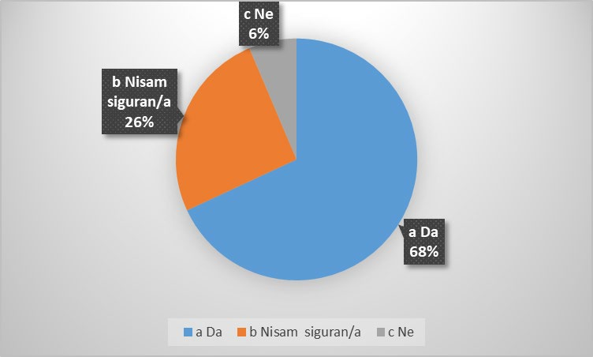

  - Radni zadaci se dodjeljuju zaposlenima prema određenim kriterijumima (radno mjesto,
zvanje, iskustvo i dr.)?
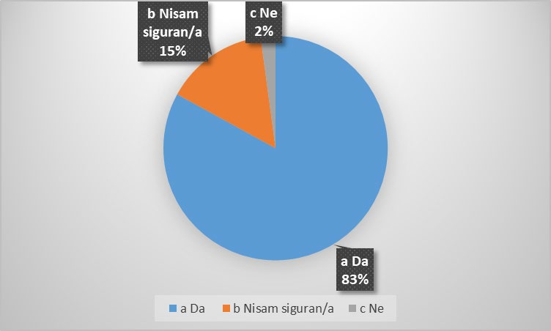

  - Zastupljena je saradnja između kolega u pružanju pomoći ili razmjeni ideja i pomoći?
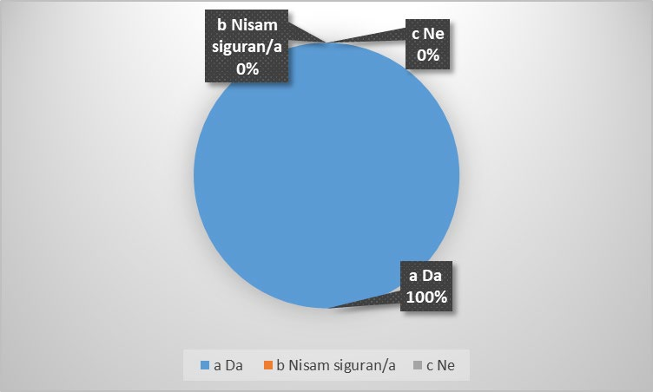

  - Da li ste upoznati sa zakonima, pravilnicima koji definišu proces planiranja i
zapošljavanja?
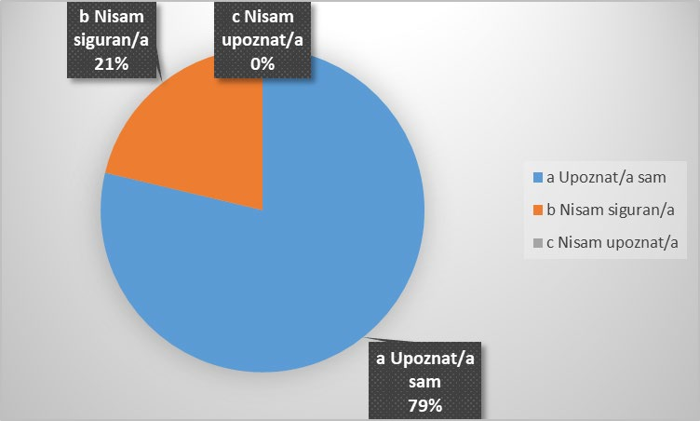

  - Da li mislite da se procedura zapošljavanja vodi transparentno ?
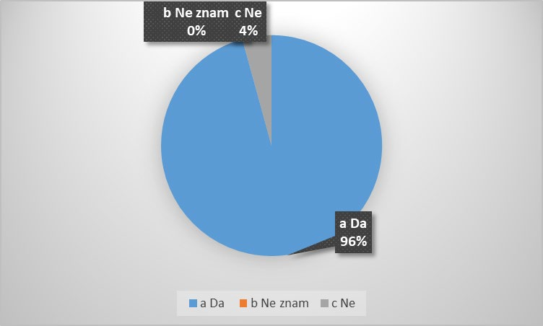

  - Da li ste upoznati sa Etičkim kodeksom za nastavnike i ostale uposlenike J.U. OŠ „Behaudin
Selmanović“
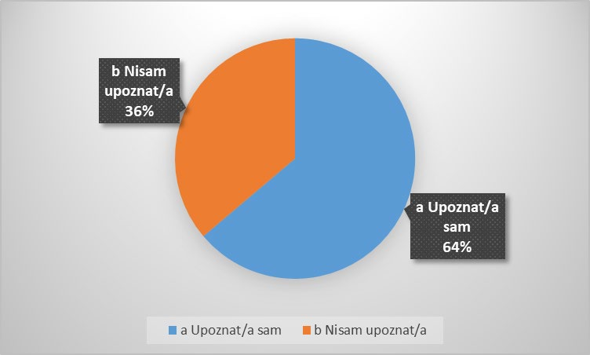

  - Da li ste upoznati sa sdržajem Zakona o javnim nabavkama?
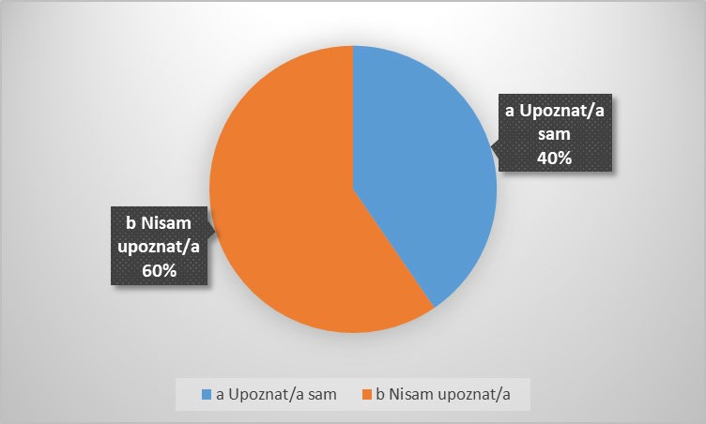

  - Da li mislite da se procedura javnih nabavki vodi transparentno ?
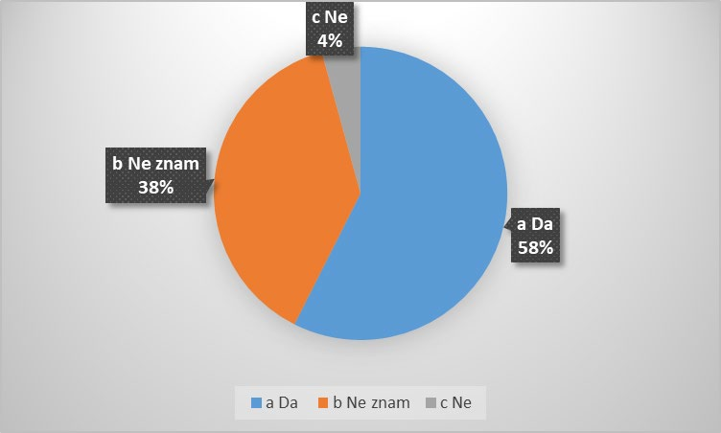

  - Ko je po vašem mišljenju potencijalno najviše izložen korupciji?
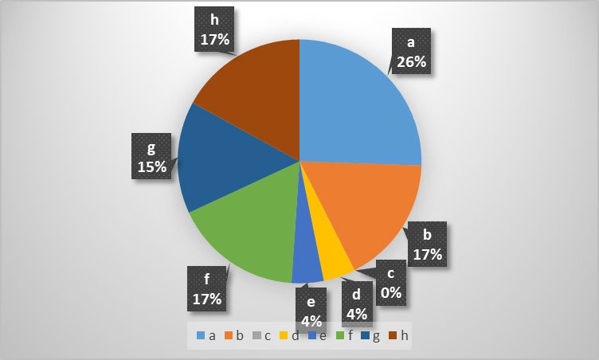
  - Da li smatrate da javni propisi omogućavaju sankcije za one koji ih krše ili one koji ih ne
sprovode u potpunosti?
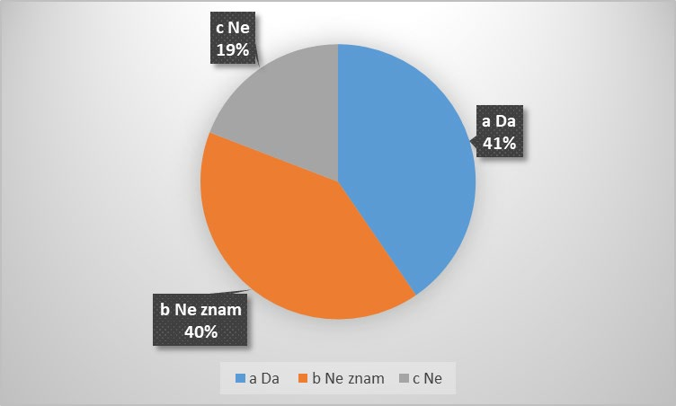

  - Koje od navedenih mjera bi po vašem mišljenju najviše doprinijele suzbijanju korupcije u našoj
državi?
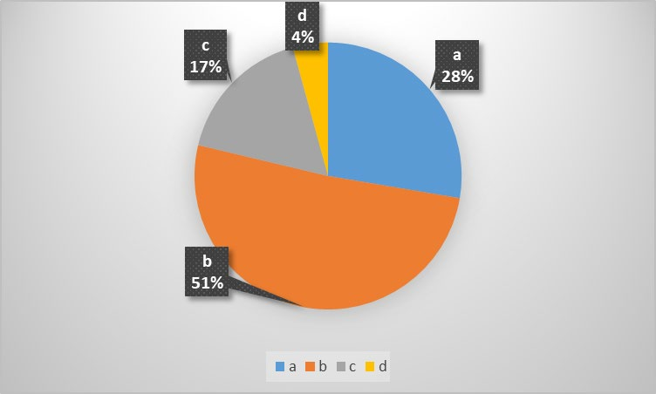

Analiza statusa kuo na osnovu anonimne ankete
Radna grupa je uradila model anonimne ankete i dostavila svim uposlenicima škole. Ukupno 47 radnika je dostavilo popunjenu anketu.
Anketa pokazuje da: svaki radni zadatak ili potreba donošenja odluke se verifikuje od strane direktora škole, radni zadaci se dodjeljuju radnicima prema određenim kriterijima (radno mjesto, zvanje, iskustvo idr.), zastupljena je saradnja između kolega u pružanju pomoći ili razmjeni ideja, radnici su upoznati sa zakonima, pravilnicima koji defionišu proces planiranja i zapošljavanja, procedura zapošljavanja se odvija transparentno, tako da je status kuo u oblastima nadležnosti škoel veoma dobra, s tim da formalno
– pravna uređenost nadležnosti Škole ostavlja malo prostora zloupotrrebama i korupciji pop pitanju rukovođenja i konkursnim procedurama. Uposlenici su upoznati sa etičklim kodeksom nastavnika i ostalih uposlenika JU OŠ“Behaudin Selmanović“ Sarajevo. Od navedenih mjera koje bi mogle doprinijeti suzbijanju korupcije u našoj državi je edukacija i jačanje svijesti o korupciji.

I N T E R V J U
za procjenu integriteta Javne ustanove JU OŠ „Behaudin Selmanović“ Sarajevo
Zaokružite kadrovsku grupu kojoj pripadate:

- Direktor/pomoćnik direktora
- Nastavnik/član Komisija koje formira upravni organ
- Stručni saradnik (pedagog-psiholog, bibliotekar, koordinator praktične nastave)
- Stručni saradnik na pravnim i ekonomskim poslovima
- Tehničko osoblje
Napomena: Ne upisivati ime i prezime

A – Procjena rizičnih aktivnosti i podložnosti koruptivnom djelovanju
- Da li obavljenje radnih aktivnosti na Vašem radnom mjestu uključuje rizične aktivnosti podložne
koruptivnom djelovanju?
- da
- ne

- Ukoliko obavljate rizične aktivnosti, navedite primjer/e za iste:

- Kako ocjenjujete transparentnost u radu škole?
- odlična
- vrlodobra
- dobra
- dovoljna
- nedovoljna

- Kako ocjenjujete mehanizam odgovornosti u školi?
- odlična
- vrlodobra
- dobra
- dovoljna
- nedovoljna

- Da li se po Vašem mišljenju u radu Škole dosljedno provodi zakonska regulativa?
- da
- ne
- djelimično

- Da li su svi interni propisi dostupni na jednom mjestu unutar Škole?
- da
- ne
- ne znam

- Kako ocjenjujete izvršenje konkretnih internih akata u svakodnevnom radu Škole?
- odlična
- vrlodobra
- dobra
- dovoljna
- nedovoljna

- Da li smatrate da u Školi nedostaje neki interni akt koji se odnose na neko osjetljivo područje?
- da

- ne
U slučaju odgovora DA navedite koja

B – Opis radnog mjesta, poslovna konsultacija i izvještavanje/ocjena rada
- Na kojoj vrsti radnog mjesta radite?
- rukovodno
- nerukovodno

- Da li ste upoznati sa opisom i odgovornostima na Vašem radnom mjestu?
- da
- ne

- Da li postoje prihvatljivi vremenski okviri za ostvarivanje radnih rezultata i završetka aktivnosti?
- da
- ne

- Da li su rokovi jasno definisani u pisanom obliku?
- da
- ne

- Smatrate li da, u praksi, imate veća ovlaštenja od onih koja su Vam formalno dodijeljena, odnosno sadržana u opisu Vašeg radnog mjesta?
- da
- ne

- Da li se konsultirate sa Vašim nadređenim prije donošenja odluka?
- da
- ne

- Da li je Vaš nadređeni, uglavnom, brzo i lako dostupan za konsultacije?
- da
- ne

- Postoji li oblik zajedničkih konsultacija o poslu sa Vašim nadređenim i saradnicima?
- da
- ne

- Ukoliko održavate poslovne konsultacije, navedite njihovu prosječnu učestalost?
- nikada
- manje od jednom mjesečno
- jednom mjesečno
- više od jednom mjesečno

- Koliko često, u prosjeku, izvještavate Vašeg nadeređenog u svom radu?
- manje od jednom mjesečno
- jednom mjesečno
- više od jednom mjesečno

- Da li Vaš nadređeni ocjenjuje Vaš rad?
- da
- ne

- Ocjenjuje se uglavnom količina obavljenog posla, a ne kvalitet?
- slažem se
- ne slažem se

- Da li ste upoznati sa procedurom ocjenjivanja direktora škole?
- da
- ne

- Da li Vam se dostavlja informacija o ocjeni rada direktora škole?
- da
- ne

C – Kontakti sa osobama izvan Škole u okviru Vaših poslovnih aktivnosti
- Da li kontaktirate sa osobama izvan vaše ustanove u okviru vaših poslovnih aktivnosti?
- da
- ne

- Da li Vaš nadređeni zna sa kojim osobama izvan Vaše ustanove kontaktirate?
- da
- ne

- Da li je Vaš nadređeni upoznat sa tematikom i prirodom tih kontakata?
- da
- ne

D – Upravljane sredstvima i stvarima koje pripadaju Školi
- Da li radite sa sredstvima i Budžetom, sa nabavkom robe i usluga?
- da
- ne
Ukoliko je odgovor DA navedite oblike transparentnosti

- Da li ste u Školi čuli za slučajeve prevare ili radnji koje predstavljaju kršenje integriteta?
- da
- ne
Ukoliko je odgovor DA navedite slučaj

- Da li postoje interni propisi kojima su regulisane procedure javnih nabavki u Školi?
- da
- ne
- nije mi poznato

- Da li je Tenderska dokumentacija precizna (tehničke specifikacije su precizno definisane)?
- da
- ne
- nije mi poznato

- Da li članovi Komisije za javne nabavke potpisuju izjavu o povjerljivosti i nepristrasnosti?
- da
- ne
- nije mi poznato

- Da li članovi Komisije za javne nabavke poznaju propise o javnim nabavkama?
- da
- ne
- nije mi poznato

ORGANOGRAM INSTITUCIJE, KATALOG RADNIH MJESTA I NIVOI PROCESA DONOŠENJA ODLUKA
Organogram institucije

Radna grupa je u dijelu organizacije izvršila inicijalni pregled i popis:

RADNO MJESTO | BROJ IZVRŠILACA
1. Upravni organ – škoslki odbor(nije radno mjesto ) | 4
Direktor | 1
STRUČNI SARADNICI: | 4
Pedagog | 1
Bibliotekar | 1
Psiholog | 1
Socijalni radnik | 1
ADMINISTRACIJA I FINANSIJE: | 2
Sekretar | 1
Računovodstvo | 1
TEHNIČKO OSOBLJE:
Domar – rukovalac grijanja | 2
Neodređeno vrijeme | 2
Određeno vrijeme | 0
Dnevni čuvar | 2
Neodređeno vrijeme | 2
Određeno vrijeme | 0
Radnice na održavanju čistoće
Neodređeno vrijeme | 4
Određeno vrijeme | 2
Servirka | 0
Neodređeno vrijeme | 0
Određeno vrijeme | 0
Pomoćna radnica u kuhinji
Neodređeno vrijeme | 0
Određeno vrijeme | 0
UKUPNO | 31
NASTAVNICI
Razredna nastava

Neodređeno vrijeme | 13
Određeno vrijeme | 0
B/H/S jezik i književnost
Neodređeno vrijeme | 2
Određeno vrijeme | 1
Engleski jezik
Neodređeno vrijeme | 3
Određeno vrijeme | 0
Njemački jezik/D/K/R
Neodređeno vrijeme | 1
Određeno vrijeme | 0
Matematika/
Neodređeno vrijeme | 2
Određeno vrijeme | 0
Fizika
Neodređeno vrijeme | 1
Određeno vrijeme | 0
Muzička kultura
Neodređeno vrijeme | 2
Određeno vrijeme | 0
Likovna kultura/ Zdravi životni stilovi
Neodređeno vrijeme | 1
Određeno vrijeme | 0
Tjelesni i zdravstveni odgoj
Neodređeno vrijeme | 0
Određeno vrijeme | 1
Geografija
Neodređeno vrijeme | 1
Određeno vrijeme | 0
Biologija
Neodređeno vrijeme | 1
Određeno vrijeme | 0
Historija
Neodređeno vrijeme | 1
Određeno vrijeme | 0
Hemija
Neodređeno vrijeme | 0
Određeno vrijeme | 1
Vjeronauk
Neodređeno vrijeme | 0
Određeno vrijeme | 0
Islamska vjeronauka
Neodređeno vrijeme | 1
Određeno vrijeme | 1
Informatika
Neodređeno vrijeme | 2
Određeno vrijeme | 0
Tehnička kultura/osnovi tehnike
Neodređeno vrijeme | 2
Određeno vrijeme | 0
Asistenti u nastavi
Određeno | 2
UKUPNO | 39

Br. | Naziv radnog mjesta | Glavni zadaci i odgovornosti
 | UPRAVA
1. | Direktor | Rukovodi radom Škole. Zastupa i predstavlja Školu i vrši naročito sljedeće poslove:  Osim poslova i zadataka utvrđenih Zakonom, obavlja i slijedeće poslove:  priprema nacrt godišnjeg programa obrazovno-odgojnog rada osnovne škole nakon čijeg donošenja je odgovoran za njegovo provođenje,  predlaže finansijski plan škole, u skladu sa Pravilnikom sa kriterijima za prijem zaposlenika u radni odnos u predškolskim ustanovama, osnovnim i srednjim školama kao javnim ustanovama na području Kantona Sarajevo vrši izbor i postavljanje zaposlenika i sa njima zaključuje ugovor o radu,donosi rješenja o prestanku ugovora o radu, utvrđuje raspored nastavnika i drugih zaposlenika škole na određene poslove, u skladu sa općim aktom o organizaciji i sistematizaciji radnih mjesta u školi, utvrđuje raspored radnog vremena nastavnika i stručnih saradnika,predlaže raspored časova nastavničkom vijeću, drži ogledno – ugledni čas jedanput u školskoj godini,  drži ogledni ili ugledni čas jedanput u toku dvije nastavne godine, podnosi izvještaj o uspjehu i postignutim rezultatima obrazovno-odgojnog rada školskom odboru, osnivaču, Prosvjetno-pedagoškom zavodu, ministru i nadležnom općinskom organu na kraju prvog polugodišta i na kraju školske godine, rješava po žalbama i prigovorima na rad nastavnika, stručnih i drugih saradnika,odgovoran je za izvršenje naloga Ministarstva, prosvjetnog inspektora i stručnog savjetnika u slučaju nedoličnog ponašanja nastavnika, odnosno stručnih saradnika i njihovog negativnog uticaja na učenike i druge nastavnike,izvršava odluke školskog odbora i nastavničkog vijeća,podnosi finansijski izvještaj školskom odboru i osnivaču, vrši i druge poslove utvrđene relevantnim propisima i pravilima osnovne škole.
2. | Sekretar | Obavlja poslove od značaja za unutrašnju organizaciju i rad Škole, koordinira saradnju direktora Škole sa radnicima i vanjskim saradnicima. Poslovi ovog radnog mjesta obavljaju se kao podrška osnovnoj djelatnosti. Poslovi se obavljaju na osnovu Zakona o osnovnom odgoju i obrazovanju, zakona koji tretiraju oblast radnih odnosa PIO, zdravstvenog osiguranja, socijalne zaštite i drugih propisa za cjelokupno poslovanje pravnog subjekta.
3. | STRUČNI  SARADNICI
4. | Pedagog  Psiholog | Poslovi planiranja, praćenja i analiziranja,učešće u planiranju i programiranju rada Škole,  praćenje i analiziranje rezultata rada u odgojno-obrazovnom procesu,predlaganje mjera za unapređenje rada putem analize i istraživačkog rada,saradnja sa socijalnom i zdravstvenom službom,rad na uvođenju savremenih oblika rada (planiranje i realiziranje sa nastavnicima/icama i stručnim saradnicima/cama),saradnja sa učenicima/icama, nastavnicima/ama, direktorom/icom, pomoćnikom/icom direktora/ice, sekretarom, bibliotekarom/arkom u planiranju i izvođenju odgojno- obrazovnog rada,ispitivanje zrelosti učenika/ica za pohađanje Škole, praćenje razvoja sposobnosti i uspjeha učenika/ica,predlaganje mjera za veću efikasnost rada savjetima i drugim oblicima,rad na racionalizaciji učenja, korištenja slobodnog vremena i izbora slobodnih aktivnosti,rad na profesionalnoj orijentaciji učenika, na humanizaciji odnosa među polovima,  saradnja sa roditeljima (organiziranje i neposredan rad),vođenje pedagoško-psihološke dokumentacije,pripremanje za rad i stručno usavršavanje.  Poslovi ovog radnog mjesta obavljaju se na osnovu Zakona o osnovnom odgoju i obrazovanju, propisa koje donosi ministar/ministrica, a koji se odnose na realizaciju nastavnog rada i procesa, pedagoških standarda i normativa za osnovno obrazovanje, u dijelu koji se odnosi na obavljanje poslova pedagoga, nastavnog plana i programa za osnovni odgoj i obrazovanje, Godišnjeg programa rada Škole i drugih zaduženja dobijenih od strane direktora/direktorice Škole, a koja se odnose na poslove koji po prirodi posla spadaju u poslove pedagoga/pedagogice.  -Poslovi psihologa prikuplja podatke/informacije o učeniku sa teškoćama potrebnih za planiranje i osiguranje stručne podrške učeniku (anamnestički podaci), opservacija i procjena psihofizičkih, funkcionalnih sposobnosti učenika sa teškoćama i njegovih potreba kroz opserviranje dinamike u odjeljenju, razgovore sa roditeljima, nastavnicima i komunikaciju sa učenikom sa teškoćama. Dentifikacija potrebnog nivoa i vrste podrške učeniku sa teškoćama i praćenje psihofizičkog razvoja učenika sa teškoćama na osnovu psihološkog testiranja, instrumentarija, individualni i grupni rad psihologa sa učenikom/učenicim ,učešće u procesu tranzicije vrtić-škola, razredna-predmetna nastava, osnovna-srednja škola .Vođenje evidencije o učeniku s teškoćama u skladu sa Pravilnikom o inkluzivnom obrazovanju, pisanje dnevnih priprema za rad i priprema materijala. Pisanje mjesečnih izvještaja i vodjenje evidencije o broju individualnih/grupnih tretmana, pisanje izvještaja o individualnom radu sa svakim djetom na kraju polugodišta i praćenje napretka učeničkih sposobnosti, izrada i realizacija edukacijsko-rehabilitacijskogprograma/tretmana, učešće u kreiranju i realizaciji Individualno-edukacijskog i Individualno-prilagođenog programa IEP/IPP, prema nivou podrške. Evaluacija IEP i IPP na kraju polugodišta i školske godine, redovna komunikacija, savjetovanje, razmjena informacija i saradnja sa roditeljima učenika sa teškoćama, redovna komunikacija, savjetovanje, razmjena informacija i saradnja sa stručnom službom škole, asistentima, nastavnicima kao i članovima Mobilnog stručnog tima za pružanje podrške inkluzivnom obrazovanju.  Savjetovanje nastavnika o postupku prilagodbe sadržaja, metoda i okruženja potrebama i interesima učenika, učešće na sastancima školskih timova, odjeljenskih i nastavničkih vijeća, mjesečno izvještavanje direktora škole, supervizorica procesa procesa rada Mobilnog stručnog tima za pružanje porške inkluzivnom obrazovanju, kontinuirano realizira edukacije nastavnika iz oblasti pružanja podrške i rada sa djecom s teškoćama.

 | Socijalni radnik | Poslovi ovog radnog mjesta obavljaju se na osnovu nastavnog plana i programa za osnovni odgoj i obrazovanje i na osnovu Pedagoških standarda i normativa za osnovno obrazovanje. /kao pod c/ Asistent u odjeljenju u okviru 40-časovne radne sedmice obavlja slijedeće radne zadatke:  pruža podršku učeniku/učenicima s teškoćama u razvoju, realizira prilagođene sadržaje i aktivnosti 8daje upute, smjernice i pojašnjenja, posreduje u uspostavljanju interakcije između učenika s teškoćama i drugim učenicima, te učenika s teškoćama i nastavnika, motivira, potiče i pomaže učeniku s teškoćama u razvoju prilikom uključivanja u nastavne i vannastavne aktivnosti odjeljenja, potiče učenikovo samopouzdanje i neovisnost, pomaže učeniku prilikom snalaženja u školskom okruženju, kretanja, izvođenja određenih pokreta, držanja pribora, korištenja udžbenika, pomaže prilikom promjene kabineta (odlaska u toalet, dvoranu za sport i sl.), pripreme učenika za naredni sat u skladu s potrebom/stanjem učenika s teškoćama u razvoju, pomaže učeniku s teškoćama u razvoju prilikom dolaska u školu i prati učenika do roditelja/staratelja ili druge osobe koja učenika vodi kući, kontinuirano sarađuje sa roditeljima/starateljima učenika s teškoćama u razvoju, nastavnicima, stručnim saradnicima, članovima Mobilnog stručnog tima, te sa profesionalcima iz zajednice, prati i dokumentuje rad i postignuće učenika s teškoćama u razvoju, te iznosi svoja zapažanja o učeniku s teškoćama u razvoju prilikom evaluacije IEP-a i/ili IPP-a stručnoj službi škole dostavlja relevantne podatke o učeniku jednom mjesečno, koji su u funkciji, evaluacije i unapređenja odgojno-obrazovnog rada, kontinuirano se stručno usavršava.
5. | Bibliotekar | Poslovi planiranja, učešće u programiranju rada Škole, saradnja sa nastavnicima/icama, stručnim saradnicima/cama u neposrednom planiranju i izvođenju odgojno-obrazovnog rada,  poslovi planiranja, obnove i nabavke novih knjiga, dopuna bibliotečkog fonda, praćenje i realiziranja programa rada Škole, permanentni rad na praćenju realiziranja programskih zadataka Škole sa stanovišta funkcije i usluge školske biblioteke u realiziranju nastavnih i izvannastavnih sadržaja, blagovremeno informiranje nastavnika/ica i stručnih saradnika/ica Škole o novinama o stručnoj knjizi i periodici, rad na klasificiranju i stručnoj obradi periodike, rad sa učenicima/ama na popularizaciji knjige,davanje uputa za korištenje i davanje metodičkih napomena za brzo i efikasno stjecanje potrebnih informacija, saradnja sa roditeljima u području korištenja knjiga radi pružanja pomoći učenicima/ama, stručna analiza rezultata rada u okviru realiziranja programa rada Škole, stručno evidentiranje i klasifikacija fonda stručne knjige i periodike dječije i omladinske štampe, časopisa, poslovi na izdavanju i preuzimanju knjiga,poslovi informiranja i stručno usavršavanje i ostali  poslovi
TEHNIČKO
OSOBLJE
6. | Domar | Poslovi ovog radnog mjesta zahtijevaju organizaciju, nadzor i obavljanje domaćinskih poslova u Školi (sitne intervencije i opravke opreme i sredstava Škole). Poslovi ovog radnog mjesta zahtijevaju i nadzor radnika/radnica koji su uposleni na poslovima održavanja higijene i noćnim čuvarima.  Poslovi se obavljaju na osnovu uputstava i smjernica od strane direktora/direktorice i sekretara.
7. | Dnevni čuvar | Poslovi ovog radnog mjesta zahtjevaju obavezno prisustvo na ulazu u školu, obilazak školskog dvorišta, sprečavanje eventualnih incidenata među učenicima i ilegalnog ulaska, krađa, nasilništva i ostalih protuzakonitih postupaka.  Poslovi se obavljaju na osnovu uputstava i smjernica od strane direktora i sekretara i to:  - utvrđuje identitet stranaka na osnovu lične karte, zadržava ličnu kartu i upućuje stranku određenom licu i evidentira njen ulazak u svesku dežure - sprječava ulaz neovlaštenim licima i po potrebi poziva policiju  - čuva školsku zgradu i imovinu škole  - u toku dana brine o sigurnosti učenika i radnika škole  - sarađuje sa pripadnicima MUP-a KS, Hitnom pomoći i vatrogascima te ih obavještava ukoliko dođe do eventualnih problema  - brine se o zatvaranju kapija i ulaza u školu u toku nastave i po završetku nastave  - osigurava slobodan pristup požarnom ulazu/izlazu u školu  - brine se o nesmetanoj funkcionalnosti videonadzornog sistema  - u toku završetka druge smjene stara se o sigurnosti učenika i radnika koji napuštaju školu  - pregleda i uočava eventualne nedostatke na instalacijama vode, struje i grijanja i iste prijavljuje domarima škole  - nadzire sportsku salu u toku iznajmljivanja sportskim klubovima i rekreativcima  - nadzire učionice i prostorije škole koje se iznajmljuju edukativnim udruženjima  - u zimskom periodu čisti snijeg ispred ulaza i oko objekta, te dvorišta  - u slučajevima vremenskih nepogodna, padavina ili drugih nesreća, u dogovoru sa domarom škole i radnicama radi na prevenciji i saniranju nastalih šteta  - vodi knjigu zapažanja svakodnevno  - obavlja i druge poslove po nalogu direktora i sekretara škole
8. | Spremačice | Poslovi ovog radnog mjesta zahtijevaju obavljanje poslova radi održavanja čistoće i urednosti inventara i unutrašnjosti školske zgrade i školskog dvorišta.  Poslovi se obavljaju na osnovu uputstava i smjernica od strane direktora/direktorice i sekretara.

9. | Asistenti u nastavi | Poslovi ovog radnog mjesta obavljaju se na osnovu nastavnog plana i programa za osnovni odgoj i obrazovanje i na osnovu Pe standarda i normativa za osnovno obrazovanje. /kao pod c/  Asistent u odjeljenju u okviru 40-časovne radne sedmice obavlja slijedeće radne zadatke:  pruža podršku učeniku/učenicima s teškoćama u razvoju, realizira prilagođene sadržaje i aktivnosti 8daje upute, smjernice i po posreduje u uspostavljanju interakcije između učenika s teškoćama i drugim učenicima, te učenika s teškoćama i nastavnika motivira, potiče i pomaže učeniku s teškoćama u razvoju prilikom uključivanja u nastavne i vannastavne aktivnosti odjeljenj potiče učenikovo samopouzdanje i neovisnost, pomaže učeniku prilikom snalaženja u školskom okruženju, kretanja, i određenih pokreta, držanja pribora, korištenja džbenika, pomaže prilikom promjene kabineta (odlaska u toalet, dvoranu za sp pripreme učenika za naredni sat u skladu s potrebom/stanjem učenika s teškoćama u razvoju, pomaže učeniku s teškoćama prilikom dolaska u školu i prati učenika do roditelja/staratelja ili druge osobe koja učenika vodi kući, kontinuirano sa roditeljima/starateljima učenika s teškoćama u razvoju, nastavnicima, stručnim saradnicima, članovima Mobilnog stručnog ti profesionalcima iz zajednice, prati i dokumentuje rad i postignuće učenika s teškoćama u razvoju, te iznosi svoja zapažanja  s teškoćama u razvoju prilikom evaluacije IEP-a i/ili IPP-a. Stručnoj službi škole dostavlja relevantne podatke o učenik  mjesečno, koji su u funkciji evaluacije i unapređenja odgojno-obrazovnog rada, kontinuirano se stručno usavršava
10. | NASTAVNICI
11. | Razredna nastava | Poslovi ovog radnog mjesta obavljaju se na osnovu Nastavnog plana i programa za osnovni odgoj i obrazovanje i na osnovu pedagoških standarda i normativa za osnovno obrazovanje.
12. | B/H/S jezik i književnost | Poslovi ovog radnog mjesta obavljaju se na osnovu Nastavnog plana i programa za osnovni odgoj i obrazovanje i na osnovu pedagoških standarda i normativa za osnovno obrazovanje.
13. | Engleski jezik | Poslovi ovog radnog mjesta obavljaju se na osnovu Nastavnog plana i programa za osnovni odgoj i obrazovanje i na osnovu pedagoških standarda i normativa za osnovno obrazovanje.
14. | Njemački jezik | Poslovi ovog radnog mjesta obavljaju se na osnovu Nastavnog plana i programa za osnovni odgoj i obrazovanje i na osnovu pedagoških standarda i normativa za osnovno obrazovanje.
15. | Matematika | Poslovi ovog radnog mjesta obavljaju se na osnovu Nastavnog plana i programa za osnovni odgoj i obrazovanje i na osnovu pedagoških standarda i normativa za osnovno obrazovanje.
16. | Fizika | Poslovi ovog radnog mjesta obavljaju se na osnovu Nastavnog plana i programa za osnovni odgoj i obrazovanje i na osnovu pedagoških standarda i normativa za osnovno obrazovanje.
17. | Muzička kultura | Poslovi ovog radnog mjesta obavljaju se na osnovu Nastavnog plana i programa za osnovni odgoj i obrazovanje i na osnovu pedagoških standarda i normativa za osnovno obrazovanje.
18. | Likovna kultura | Poslovi ovog radnog mjesta obavljaju se na osnovu Nastavnog plana i programa za osnovni odgoj i obrazovanje i na osnovu pedagoških standarda i normativa za osnovno obrazovanje.
19. | Tjelesni i zdravstveni odgoj | Poslovi ovog radnog mjesta obavljaju se na osnovu Nastavnog plana i programa za osnovni odgoj i obrazovanje i na osnovu  pedagoških standarda i normativa za osnovno obrazovanje.
20. | Geografija | Poslovi ovog radnog mjesta obavljaju se na osnovu Nastavnog plana i programa za osnovni odgoj i obrazovanje i na osnovu pedagoških standarda i normativa za osnovno obrazovanje.
21. | Biologija | Poslovi ovog radnog mjesta obavljaju se na osnovu Nastavnog plana i programa za osnovni odgoj i obrazovanje i na osnovu pedagoških standarda i normativa za osnovno obrazovanje.
22. | Historija/društvo/  priroda | Poslovi ovog radnog mjesta obavljaju se na osnovu Nastavnog plana i programa za osnovni odgoj i obrazovanje i na osnovu pedagoških standarda i normativa za osnovno obrazovanje.
23. | Hemija | Poslovi ovog radnog mjesta obavljaju se na osnovu Nastavnog plana i programa za osnovni odgoj i obrazovanje i na osnovu  pedagoških standarda i normativa za osnovno obrazovanje.
24. | Vjeronauka/zdrav  i životni stilovi/D/K/R | Poslovi ovog radnog mjesta obavljaju se na osnovu Nastavnog plana i programa za osnovni odgoj i obrazovanje i na osnovu pedagoških standarda i normativa za osnovno obrazovanje.
25. | Vjeronauk | Poslovi ovog radnog mjesta obavljaju se na osnovu Nastavnog plana i programa za osnovni odgoj i obrazovanje i na osnovu pedagoških standarda i normativa za osnovno obrazovanje.
26. | Tehnička kultura/ osnovi tehnike | Poslovi ovog radnog mjesta obavljaju se na osnovu Nastavnog plana i programa za osnovni odgoj i obrazovanje i na osnovu pedagoških standarda i normativa za osnovno obrazovanje.
27. | Informatika | Poslovi ovog radnog mjesta obavljaju se na osnovu Nastavnog plana i programa za osnovni odgoj i obrazovanje i na osnovu pedagoških standarda i normativa za osnovno obrazovanje.

KATALOG RADNIH MJESTA PODLOŽNIH KORUPCIJI

Izvještaj o nivou integriteta

Br. | Aktivnost podložna  korupciji | Radno mjesto  podložno korupciji | Nivo rizika |  |  |  |  |  |  |  | Preventivni mehanizmi
 |  |  |  | 1 | 2 | 3 | 4 | 5
1. | Upravljanje Školom | Direktor |  |  |  |  |  | 5
2. | Podrška osnovnoj djelatnosti na osnovu Zakona o osnovnom odgoju i obrazovanju i drugih propisa za  cjelokupno poslovanje pravnog subjekta | Sekretar |  |  |  |  | 4
3. |  | Računovodstvo |  |  | 2
4. |  | Pedagog |  | 1
5. |  | Psiholog |  | 1
6. |  | Socijalni radnik |  | 1
7. |  | Bibliotekar |  | 1
8. |  | Domar |  | 1
9. |  | Spremačice |  | 1
10. |  | Dnevni čuvar |  | 1
11. |  | Nastavnici |  |  | 2

(1 – nema rizika, 2 – mali rizik, 3 – srednji rizik, 4 – visoki rizik, 5 – veliki rizik)

JU OŠ“ BEHAUDIN SELMANOVIĆ“
Sarajevo
Broj: 02- 1510 /22
Datum: 08.12.2022. godine

Na osnovu člana 55. Zakona o prevenciji i suzbijanju korupcije u Kantonu Sarajevo ("Službene novine KS" broj: 35/22 i 44/32) i člana 5. Uputstva za izradu i provođenje Plana integriteta institucijama javnog sektora u Kantonu Sarajevo broj: 02-04-43099-19.1/22 od 20.10.2022. godine, koje je donijela Vlada Kantona Sarajevo, direktor Javne ustanove Osnovne škole „Behaudin Selmanović“ donosi

ODLUKU o usvajanju Plana integriteta

Član 1.
Usvaja se Plan integriteta Javne ustanove Osnovne škole „Behaudin Selmanović“ koji je pripremila radna grupa za izradu plana integriteta.

Član 2.
- Za osobu zaduženu za nadzor nad provođenjem plana integriteta imenuje se Imamović Nermin.
- Osoba zadužena za nadzor nad provođenjem plana integriteta ima zadatak da prati provođenje plana integriteta, a posebno dijela koji se odnosi na mjere za poboljšanje integriteta institucije, te davanja priloga za njegovo unapređenje.
- Svi zaposleni u Javnoj ustanovi Osnovnoj školi „Behaudin Selmanović“ dužni su obavjestiti osobu zaduženu za nadzor nad provođenjem plana integriteta o situaciji, pojavi ili radnji koja na osnovu razumnog uvjerenja može dovesti do narušavanja integriteta institucije.
- Zaposleni u instituciji treba da, na zahtjev osobe zadužene za nadzor nad provođenjem plana integriteta, dostave potrebne podatke i informacije od značaja za provođenje plana integriteta, a koje nisu u suprotnosti s važećim propisima.
- Najmanje jednom godišnje, a po potrebi i češće, osoba zadužena za nadzor nad provođenjem plana integriteta je dužna da podnese izvještaj o provođenju plana integriteta direktoru škole.

Član 3.
Ova odluka stupa na snagu danom donošenja.
Direktor Škole
Selmir Fehratović, prof.
Dostavljeno:
Uredu za borbu protiv korupcije i upravljanje kvalitetom Kantona Sarajevo Osobi zaduženoj za nadzor nad provođenjem plana integriteta
Članovima radne grupe

Svim radnicima škole

a/a

48

